県政記者クラブ加盟社各位
2020年5月12日

あしたの分も買うちょくきね。～飲食券先買い応援プロジェクト～
略称＝「あすかう」プロジェクト
新型コロナウイルスの感染拡大で、県内の飲食店事業者は大きな影響を受けています。このままでは、高知の「おきゃく」文化の担い手である飲食店は、取り返しのつかない打撃をこうむります。このため、高知新聞社は四国銀行の協力得て、県内すべての飲食店を応援するクラウドファンディングを立ち上げる事にしました。名称は、「あしたの分も買うちょくきね。～飲食券先買い応援プロジェクト～」。略称、「あすかう」プロジェクトです。支援者が自分の応援したい店の飲食券を先に購入することで、資金繰りに苦慮している飲食店を支援する取り組みです。支援者には、支援金の１割増（5,000円なら5,500円分）の飲食券が届き、支援先の店舗で使用できます。5月12日（火）から参加店舗の募集を開始、19日（火）から支援金の募集をスタートさせる予定です。6月5日（金）に募集を終えて、できるだけ早く店舗の経営者に支援金を振り込むというスケジュールを想定しています。具体的な方法などを以下に示しますので、趣旨をご理解いただいて、広く県内外の一般市民に報道頂ければ幸いです。

＝ プロジェクト概要 ＝
【名称】
「あしたの分も買うちょくきね。～飲食券先買い応援プロジェクト～」
略称＝「あすかう」プロジェクト

【支援対象】
- 県内に事業所のある飲食店（食堂やレストラン、居酒屋、スナック、ラウンジ、バーなど飲食サービスを提供している店）で、参加資格を満たす事業所

【店舗の参加方法】
○ 専用フォームでのＷＥＢ登録か参加申込書のFAX送信
【参加資格】
○ 今後も、事業も継続する意思があること
○ 本応募要項、特に「免責事項などの重要事項」に同意していること
○ 反社会的勢力（暴力団、暴力団員、暴力団員でなくなった時から５年を経過しない者、暴力団準構成員、暴力団関係企業、総会屋等、社会運動等標ぼうゴロ、特殊知能暴力集団、その他これらに準ずる者をいう。）に該当しないこと
【支援方法】
支援のメニューは２種類を用意。支援者がいずれかを選択する。
（１）店舗指定型
〇支援者に飲食券を購入してもらう形式。店舗側には支援のお礼として、支援額の１０％をプレミアムとして上乗せした飲食券を発行してもらう。
〇飲食券は、共通デザインのもの（回数券タイプ）を作成し、店舗側に提供。店舗側で飲食券一枚一枚に、店印の押印。
○支援者には、事務局より店舗名と金額が記載された飲食券の引換券（はがき）を送付。支援者は、引換券を持って店舗を訪問し、店印が押印された飲食券と引き換えて使用。
〇支援者に飲食券を渡す際に、本人確認ができるように、店舗ごとに支援者名・支援金等を記載したリストを提供。支援者が来店した際に、引き換える。
〇飲食券の利用期限は、2020年11月末。飲食券に明記する。
〇支援コースの金額設定は、以下を想定。
5,000円（5,500円分の飲食券） / 10,000円（11,000円分の飲食券） /30,000円（33,000円分の飲食券）/50,000円（55,000円分の飲食券）/100,000円（110,000円分の飲食券）
＊支援者から支援金がクラウドファンディングのプラットフォームに送金されると、支援者のスマホ等に入金確認がメール送信されます。入金作業等について店舗側の作業負担はなし。
＊プレミアム（上乗せ）となる１０％は、店舗負担となる。
○飲食券の有効期間内でも支援先店舗がやむを得ず閉店した場合は、飲食券の返金はしない。
（２）プロジェクト支援型
〇プロジェクト全体への支援金を受け付ける形式。寄せられた支援金は、プロジェクトに必要な事務経費（飲食券の印刷費や発送費等）として活用。金額設定は、以下を想定。
10,000円 / 20,000円 / 30,000円 / 50,000円

【参加店舗のメリット】
- インターネットで飲食券を事前に販売することで、未来の収益を先に確保できる
- 県外の方など、今、会うことが難しい顧客から応援をもらえる可能性がある
- 後日、飲食券を購入した顧客が来店することで、つながりが深まる

【店舗の募集期間】
- １次募集＝5月12日（火）～15日（金）13時
- ２次募集＝5月15日（金）～22日（金）13時

【支援金の募集期間】
- ５月１９日（火）～６月５日（金）

【支援金の支払いと手数料】
- 支援金募集期間終了後、早期に、参加店舗に対して振り込み
- ウェブサイトの利用料や飲食券作成・発行などの事務手数料、振込手数料などは高知新聞社と四国銀行が負担。店舗側に対し、追加の手数料請求はなく、参加自体も無料
【免責事項などの重要事項】
（１）本プロジェクトへの参加申し込み以降、飲食券の有効期間内に、やむを得ない事情により閉店される場合は、必ず、直ちに事務局までご連絡ください。
（２）「店舗指定型」については、支援者が支援したい店舗を指定して支援するものであるため、指定されない（支援金がない）場合もあることを予めご了承ください。
（３）店舗指定型にて指定されている場合でも、店舗への支援金振り込み前に閉店される場合は、支援金のお振込はいたしません。予めご了承ください。
（４）万が一、各店舗と支援者（飲食券利用者）の間でトラブルが発生した場合でも、事務局は関与・干渉いたしません。
プロジェクトのイメージ図
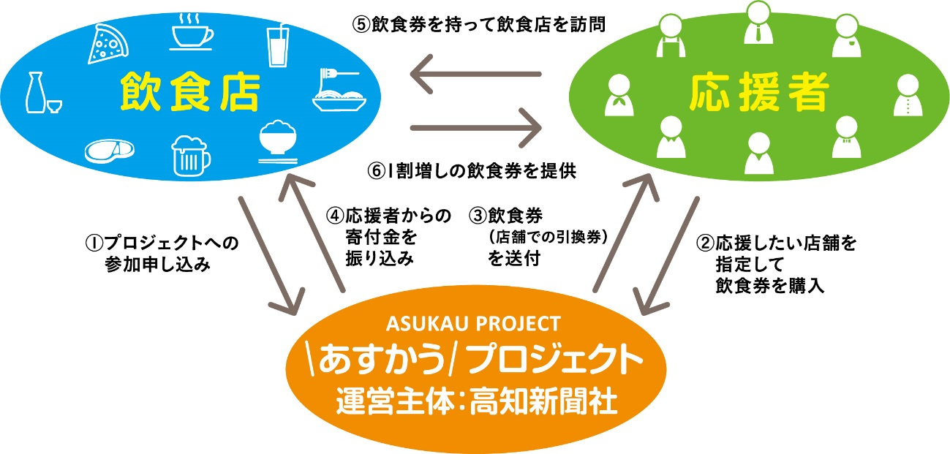
店舗募集に関するＵＲＬ https://www.kochinews.co.jp/norikoeyo/ashita/
高知新聞社は新型コロナウイルに立ち向かうすべての県民、市民を応援するキャンペーンを、「のりこえよう、高知」と題して展開していきます。今回の「あすかう」プロジェクトもその一環で、今後も紙面、ＷＥＢを含めて様々な応援企画を打ち出していきます。
プロジェクト運営主体：高知新聞社
特別パートナー：四国銀行
問い合わせ先：高知新聞社総合企画室
電話（088-821-6555）
メール keieikikaku@kochinews.co.jp

